Министерство науки и высшего образования Российской Федерации

Федеральное государственное бюджетное образовательное учреждение высшего образования

«Владимирский государственный университет

имени Александра Григорьевича и Николая Григорьевича Столетовых»

(ВлГУ)

Колледж инновационных технологий и предпринимательства

Лабораторная работа № 2

по дисциплине «Проектирование и дизайн ИС»

Выполнил:

Ст. гр. ИРсп-121

Орлова С. В.

Принял:

Ларин Е. С.

Владимир 2023 г.

**Цель работы**

Научиться работать с ссылками Django, а также способом вывода информации на страницы.

**Практическая часть**

Создав приложение Django, создадано 3 категории в проекте, которые будут отвечать за страницы сайта.

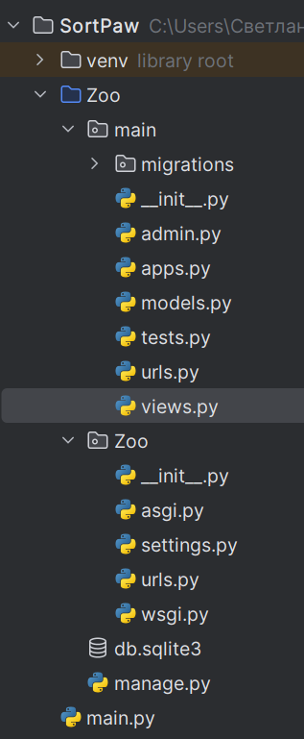

Рисунок 1

После создания категории, её нужно зарегистрировать. Для этого в файле settings.py и в INSTALLED_APPS прописано категория.

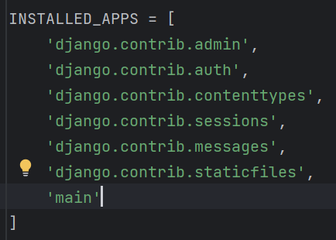

Рисунок 2

Отслеживание различных переходов по страницам

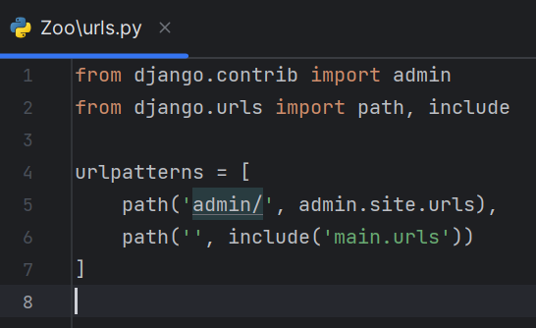

Рисунок 3

Далее для того, чтобы переход срабатывал, создадан, в папке main, файл urls.py

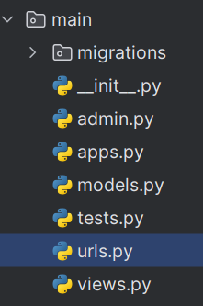

Рисунок 4

В созданном файле написано следующее:

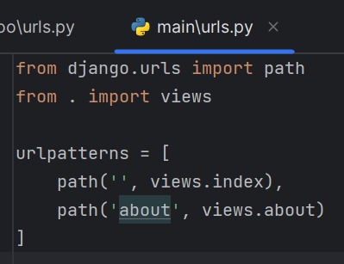

Рисунок 5

Для вывода информации написаны функции, которые будут обрабатывать текст:

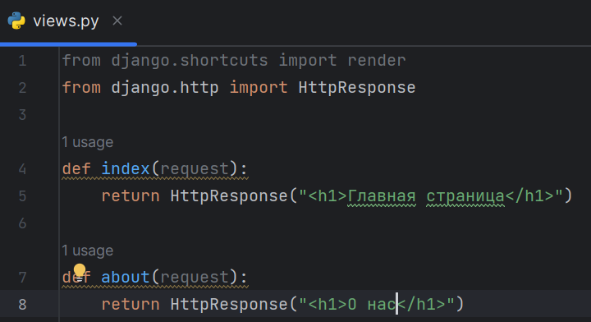

Рисунок 6

Итоговый результат:

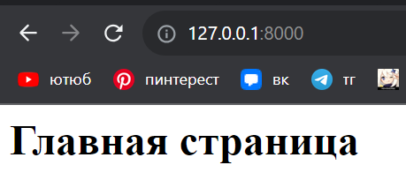

Рисунок 7

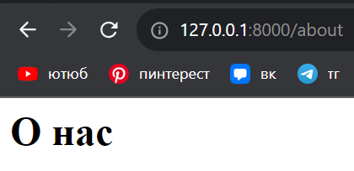

Рисунок 8

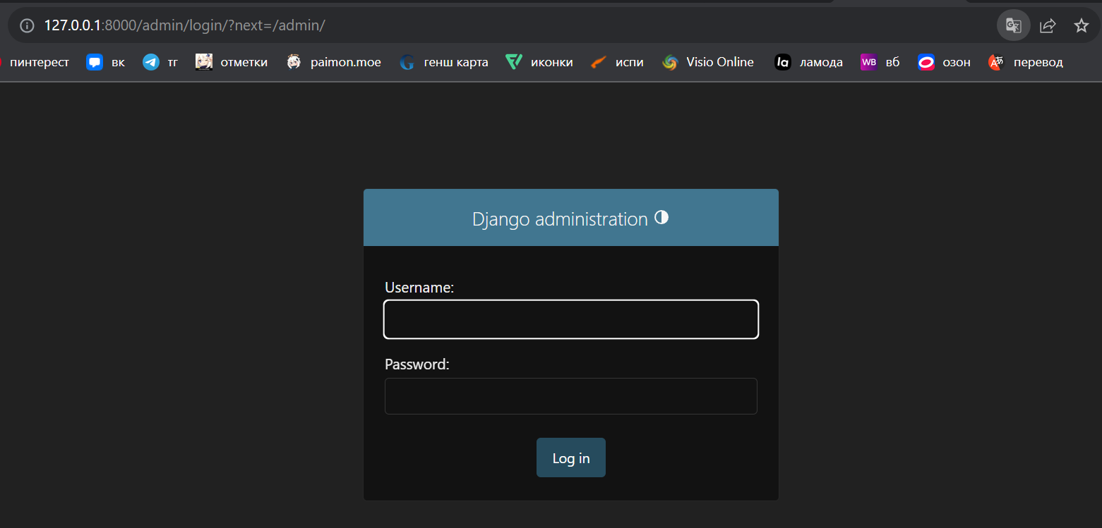

Рисунок 9

**Вывод**

В ходе данной лабораторной работы получен опыт работы с ссылками Django, а также способом вывода информации на страницы.